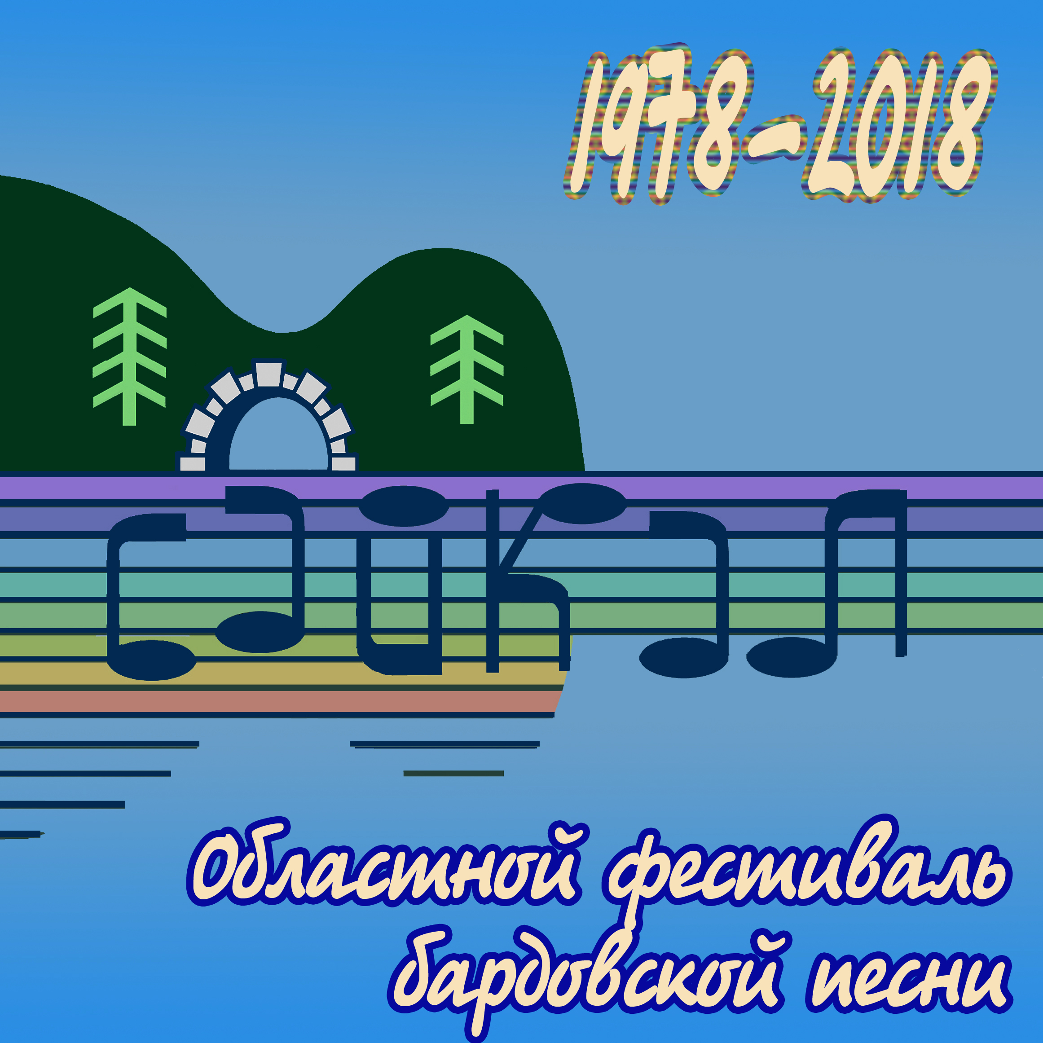

ПОЛОЖЕНИЕ
о традиционном 13-ом Иркутском областном фестивале
бардовской песни «БАЙКАЛ -2018»,
посвященном 40-летию Иркутского фестиваля на Дачной,
проводится в ознаменование года В.С. Высоцкого

22-24 июня 2018 г., ст. Дачная

Основными задачами фестиваля являются:
- сохранение и развитие жанра бардовской пасни как уникального культурного наследия;
- сохранение и развитие русского языка как основы нации и государства, на основе лучших образцов жанра;
- объединение усилий клубов самодеятельной песни, творческих объединений, студий и других организаций области и региона с целью сохранения и распространения творческого наследия классики жанра и его дальнейшего развития;
- формирование и развитие в регионе бардовского движения
- воспитание духовности и патриотизма у молодого поколения на основе традиций, заложенных в творчестве российских бардов, сохранение лучших традиций движения бардовской песни;
- знакомство молодежи с лучшими образцами жанра бардовской песни;
- выявление новых талантливых исполнителей, создание условий для их дальнейшего роста.
Фестиваль проводится при поддержке:
Министерства культуры Иркутской области,
Министерства по молодежной политике Иркутской области

Время проведения: 22 – 24 июня 2018 г.
Место проведения: ст. Дачная (ВСЖД), ретро-поляна 70, 80-х.

Условия проживания: фестиваль проходит в условиях палаточного городка.

Фестиваль организован Иркутским областным клубом самодеятельной
песни «Мост» при поддержке Министерства по молодежной политике.

Оргкомитет фестиваля «Байкал-2018»:
1. Русанова Ирина – координатор фестиваля, 89025611360
2. Боровский Игорь – 89245364540
3 . Барановская Екатерина
4. Черкез Елена
5. Богданова Жанна –
6. Зуевв Игорь
7 . Поддубный Петр

Партнеры фестиваля:
Благотворительный фонд «Губерния»
ООО «Гитарный салон»,
АН «Байкальская недвижимость»

Информационные спонсоры:
ТК «Аист»,
ТК»Актис»
Иркутский городской радиоканал
«Аргументы и Факты»
«Комсомольская правда»
«Теле семь»,
«РенТВ»
РА «Сорока»
ТК «Актис»
Итернет-ресурсы :
международный портал Bards.ru,
Angara.net,
irk.ru
РА Байкалинфо
Теле семь

Вниманию представителей СМИ!!!
18.06 в 11 00 в рамках фестиваля проводится пресс-коференция организаторов и партнеров фестиваля (место проведения – редакция «АиФ»)

12-й областной фестиваль бардовской песни в 2018 г. отмечает свой 40-летний юбилей и проводится в рамках года юбилея В.Высоцкого и регионального проекта воссоздания бардовского движения «Возьмемся за руки, друзья!».
Формат фестиваля – исполнительская классика.
К участию в фестивале приглашаются представители клубов, творческих объединений, исполнительские коллективы и отдельные исполнители, соответствующие формату фестиваля и прошедшие предварительное прослушивание независимо от возраста, социального статуса и места жительства.

В рамках фестиваля состоятся мероприятия:
«Ну, здравствуй! Это я…» - концерт песен В.Высоцкого
«22 июня…» - концерт военной и солдатской песни.
Ретро-концерт «Дагерротип», тематические концерты и другие мероприятия..
Конкурсов проводиться не будет, но оргкомитет оставляет за собой право отметить наиболее ярких исполнителей путем учреждения специальных призов.

Исключение составляет детско-юношеский конкурс «Алый парус», к участию в котором приглашаются дети и молодежь до 18 лет, а также семейные, детские исполнительские коллективы с участием детей и взрослых.
Кроме того, возможно проведение экспромт-конкурсов.

В рамках фестиваля объявляется конкурс фоторабот по номинациям:
- лучший фотопортрет «лица фестиваля»
- лучший фоторепортаж с фестивальной поляны
Лучшие фотоработы будут представлены на выставке, где и будет проводиться награждение (о месте и времени проведения будет сообщено дополнительно).

Заявки на участие можно подавать в свободной форме, на «бумажном носителе», на фестивале непосредственно, в электронном виде irus8@mail.ru до 20.06.2012.

ВНИМАНИЕ!!! На фестивале впервые - «Я вижу песню...» - конкурс рисунков, поделок, фотографий, костюмов и др. на тему известных бардовских песен..
В рамках фестиваля Иркутский областной КСП «Мост» совместно с благотворительным фондом «Губерния» проводит акцию благотворительную акцию «Доступная среда для людей с ограниченными возможностями»

ПРОГРАММА

22 июня – заезд, размещение участников, общение у костров, ужин.
21:00 – « 22 июня…» – концерт военной и солдатской песни.

23 июня
10:00 – завтрак
12:00 – конкурсный детский концерт «Алый парус»
13 00 – концерт лауреатов детско-юношеского фестиваля «Алый парус»
14:00 – обед
15:00 – «Автограф» – авторский концерт
16:00 – «Здравствуй, племя молодое…» – концерт современной авторской песни
18:00 – ужин
19:00 – «Ну здравствуй, это я…!» – концерт песен В.Высоцкого
21:00 – ретро-концерт «Дагерротип» с участием мастеров,
«мэтров» бардовского движения. (песни 40-70-х, песни из к/ф.
22:00 – «Наших песен удивительная жизнь» – фестивальный концерт классической бардовской песни
24:00 – «Чайхана» – концерт инсценированной, костюмированной, смешной, веселой песни.

23 июня
10:00 – завтрак
11:30 – «До свиданья, дорогие!» – заключительный концерт участников фестиваля, награждение
15:00 – «Разбор полетов» – круглый стол, подведение итогов фестиваля.
Планы областного клуба на предстоящий (новый) сезон.
К участию приглашаются представители клубов и все неравнодушные.
16:00 – экологические мероприятия (уборка поляны).

Финансовое обеспечение, связанное с проведением фестиваля, осуществляется за счет средств областного КСП, полученных от концертов, спонсорских и благотворительных взносов. Расходы, связанные с проездом участников до места проведения фестиваля и обратно, их питанием и проживанием, несут командирующие организации.

ВНИМАНИЕ торгующих организаций! Торговля на фестивальной поляне осуществляется по предварительному согласованию с оргкомитетом при наличии разрешительных документов.

На фестивальной поляне ЗАПРЕЩАЕТСЯ:
- торговля спиртными напитками;
- громкая музыка, мешающая проведению фестиваля;
- использование «ненормативной лексики»;
- замусоривание территории фестиваля;
- рубка зеленых деревьев и кустов.

КАТЕГОРИЧЕСКИ НЕ ПРИВЕТСТВУЕТСЯ
распитие спиртных напитков!!!

Карта местности прилагается

